SEMESTRALNA PRACA
Bankovy REST API Server
Programovanie v jazyku Rust
Januar 2026

Obsah
- Zadanie semestralnej prace
- UML diagram
- Zoznam pouzitych kniznic
- Pouzivatelska prirucka
- Programatorska prirucka

1. Zadanie semestralnej prace

Tema
Bankovy REST API server

Popis
Vytvorenie minimalistickeho bankovoho systemu s REST API rozhranim v jazyku Rust. Aplikacia umoznuje spravu pouzivatelov, bankovych uctov a transakcii medzi uctami.

Funkcionalita

Pozadovane funkcie
1. Sprava pouzivatelov
- Registracia novych pouzivatelov
- Prihlasenie existujucich pouzivatelov
- Zobrazenie informacii o pouzivatelovi
- Zmazanie pouzivatela
2. Sprava uctov
- Vytvorenie bankovoho uctu pre pouzivatela
- Zobrazenie vsetkych uctov pouzivatela
- Pridanie penazi na ucet
3. Transakcie
- Prevod penazi medzi uctami
- Zobrazenie historie transakci

Technicke poziadavky
- Asynchronne spracovanie (Tokio)
- REST API rozhranie (Axum)
- PostgreSQL databaza (SQLx)
- Bezpecne ukladanie hesiel (Argon2)
- Databazove transakcie pre prevody

Struktura projektu
- Kniznica (lib.rs) - moduly models, db, crud
- Spustitelna aplikacia (main.rs) - HTTP server a handlery

Technologie
- Rust 1.70+
- Axum - webovy framework
- SQLx - databazovy driver
- PostgreSQL - databaza
- Tokio - async runtime

2. UML diagram

Struktury dat
PublicUser (Verejne udaje pouzivatela)
- id: UUID - unikatny identifikator
- username: String - pouzivatelske meno
PubAccount (Bankovy ucet)
- id: UUID - identifikator uctu
- user_id: UUID - vlastnik uctu
- balance: Decimal - zostatok
Transaction (Transakcia)
- id: UUID - identifikator transakcie
- from_account: UUID - ucet odosielatela
- to_account: UUID - ucet prijemcu
- amount: Decimal - suma
- created_at: DateTime - cas vytvorenia

Vztahy
User (1) ────< (N) Account
Account (1) ───< (N) Transaction (from)
Account (1) ───< (N) Transaction (to)
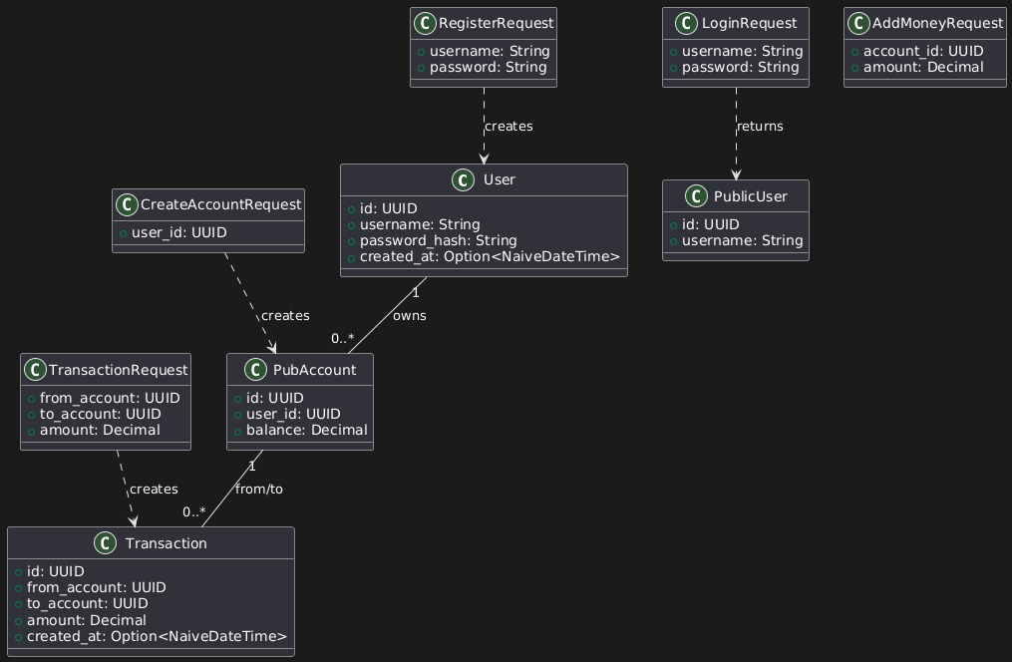

Moduly
- models - Definicie datovych struktur
- db - Sprava pripojenia k databaze
- crud - Databazove operacie
- main - HTTP handlery a routing

3. Zoznam pouzitych kniznic

Hlavne zavislosti
Kniznica | Ucel | Pouzitie
axum (v0.6) | Webovy framework | Routing HTTP poziadaviek, JSON extrakcia, HTTP odpovede
tokio (v1.0) | Asynchronny runtime | Spustenie async funkci, TCP listener, async I/O
sqlx (v0.6) | SQL driver | PostgreSQL pripojenie, queries, transakcie, connection pooling
serde (v1.0) | Serializacia | Konverzia medzi Rust strukturami a JSON
uuid (v1.0) | UUID identifikatory | Generovanie unikatnych ID pre databazu
rust_decimal(v1.33) | Presne cisla | Financne vypocty bez straty presnosti
chrono (v0.4) | Datum a cas | Timestampy transakci
argon2 (v0.5) | Hashovanie hesiel | Bezpecne ukladanie a overovanie hesiel

4. Pouzivatelska prirucka

Poziadavky
- Rust 1.70+
- PostgreSQL 14+
- Git

Instalacia
1. Klonovanie repozitara
git clone <repository-url>
cd bank_backend

2. Vytvorenie databazy
psql -U postgres
CREATE DATABASE bank_db;
3. Spustenie aplikacie
cargo run
Server bezi na: http://127.0.0.1:3000

API Endpointy
Metoda | Endpoint | Popis
POST | /register | Registracia pouzivatela
POST | /login | Prihlasenie pouzivatela
GET | /users/:id | Informacie o pouzivatelovi
DELETE | /users/:id | Zmazanie pouzivatela
POST | /accounts | Vytvorenie uctu
GET | /users/:id/accounts | Vsetky ucty pouzivatela
POST | /transactions | Prevod penazi
GET | /accounts/:id/transactions | Historia transakci
POST | /addmoney | Pridanie penazi

Priklady pouzitia

Registracia
curl -X POST http://127.0.0.1:3000/register -H "Content-Type: application/json" -d '{"username": "peter", "password": "heslo123"}'

Prihlasenie
curl -X POST http://127.0.0.1:3000/login -H "Content-Type: application/json" -d '{"username": "peter", "password": "heslo123"}'

Vytvorenie uctu
curl -X POST http://127.0.0.1:3000/accounts -H "Content-Type: application/json" -d '{"user_id": "UUID"}'

Pridanie penazi
curl -X POST http://127.0.0.1:3000/addmoney -H "Content-Type: application/json" -d '{"account_id": "UUID", "amount": "1000.00"}'

Prevod penazi
curl -X POST http://127.0.0.1:3000/transactions -H "Content-Type: application/json" -d '{"from_account": "UUID1", "to_account": "UUID2", "amount": "250.00"}'

Historia transakci
curl http://127.0.0.1:3000/accounts/UUID/transactions

5. Programatorska prirucka

Struktura projektu
bank_backend/
├── src/
│ ├── lib.rs # Kniznica
│ ├── main.rs # Spustitelna aplikacia
│ ├── crud.rs # CRUD operacie
│ ├── db.rs # Databazove pripojenie
│ └── models.rs # Datove struktury
└── Cargo.toml # Konfiguracia

Moduly

models.rs - Datove struktury
Obsahuje definicie vsetkych datovych struktur pouzitych v aplikacii.
- PublicUser - Verejne udaje pouzivatela
- PubAccount - Informacie o ucte
- Transaction - Transakcia
- Request typy - RegisterRequest, LoginRequest, atd.

db.rs - Sprava databazy
create_pool() - Vytvori connection pool pre PostgreSQL

crud.rs - CRUD operacie
Hlavne funkcie:
- create_user() - Vytvorenie pouzivatela
- login_user() - Prihlasenie
- create_account() - Vytvorenie uctu
- make_transaction() - Prevod penazi (s DB transakciou)
- get_transaction_history() - Historia transakci

main.rs - HTTP server
Obsahuje HTTP handlery a routing. Kazdy handler:
- Prijme HTTP poziadavku
- Zavola prislusnu CRUD funkciu
- Vrati JSON odpoved s HTTP status kodom

